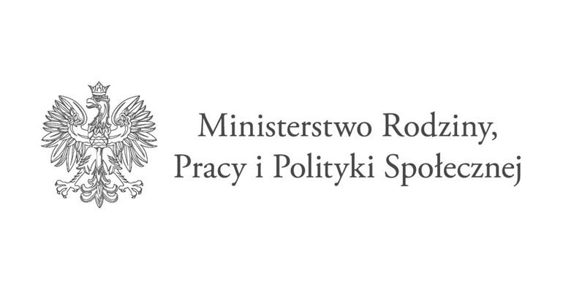

Gminny Ośrodek Pomocy Społecznej w Smykowie planuje przystąpić do Programu „OPIEKA WYTCHNIENIOWA” – dla Jednostek Samorządu Terytorialnego – edycja 2024 realizowanego w ramach programu resortowego Ministra Rodziny i Polityki Społecznej, finansowanego ze środków Funduszu Solidarnościowego.
Głównym celem programu jest wsparcie członków rodzin lub opiekunów sprawujących bezpośrednią opiekę nad:
1) dziećmi do ukończenia 16. roku życia posiadającymi orzeczenie o niepełnosprawności lub
2) osobami niepełnosprawnymi posiadającymi:
a) orzeczenie o znacznym stopniu niepełnosprawności albo
b) orzeczenie traktowane na równi z orzeczeniem wymienionym w lit. a, zgodnie z art. 5 i art. 62 ustawy z dnia 27 sierpnia 1997r. o rehabilitacji zawodowej i społecznej oraz zatrudnianiu osób niepełnosprawnych (Dz. U. z 2023 r. poz. 100, z późn. zm.)
– poprzez umożliwienie uzyskania doraźnej, czasowej pomocy w formie usługi opieki wytchnieniowej, tj. odciążenie od codziennych obowiązków łączących się ze sprawowaniem opieki nad osobą z niepełnosprawnością przez zapewnienie czasowego zastępstwa w tym zakresie. Dzięki temu wsparciu, osoby zaangażowane na co dzień w sprawowanie opieki nad osobą z niepełnosprawnością dysponować będą czasem, który mogą przeznaczyć na odpoczynek i regenerację, jak również na załatwienie niezbędnych spraw życiowych. Usługi opieki wytchnieniowej mogą służyć również okresowemu zabezpieczeniu potrzeby osoby z niepełnosprawnością w sytuacji, gdy członkowie rodzin lub opiekunowie z różnych powodów nie będą mogli wykonywać swoich obowiązków.
Zgłoszeń do Programu dokonuje się na podstawie Karty zgłoszenia do Programu „Opieka Wytchnieniowa” dla Jednostek Samorządu Terytorialnego – edycja 2024 wraz z podpisaną klauzulą RODO w terminie do 14 listopada 2023r. Dokumenty należy składać w siedzibie Gminnego Ośrodka Pomocy Społecznej w Gowarczowie ul.Plac XX-lecia 1; 26-225 Gowarczów w terminie do 14.11.2023 r.
Zebrane informacje niezbędne są do ustalenia zapotrzebowania na w/w pomoc i aplikowanie o środki finansowe na realizację Programu „Opieka Wytchnieniowa” – dla Jednostek Samorządu Terytorialnego – edycja 2024
Ogłoszenie o naborze wniosków oraz Program wraz z załącznikami dostępne są pod adresem:
https://niepelnosprawni.gov.pl/a,1488,nabor-wnioskow-w-ramach-programu-resortowego-ministra-rodziny-i-polityki-spolecznej-opieka-wytchnieniowa-dla-jednostek-samorzadu-terytorialnego-edycja-2024

załączniki:
- karta zgłoszenia do Programu (załącznik Nr 7)
- klauzula RODO (załącznik nr 12)

